Лабораторна робота

Коріандр, аніс, м’ята, кмин, фенхель, шавлія, лаванда — систематика та морфологічні ознаки

Мета: Вивчити морфологічні особливості та сорти коріандру, анісу, м’яти, кмину, фенхелю, лаванди.

Завдання: 1. Скласти характеристику коріандру, анісу, м’яти за формою 1.
2. Скласти характеристику кмину, фенхелю, шавлії і лаванди за формою 2.

Форма 1
Характеристика ефіроолійних культур

Характеристика | Культура
Характеристика | коріандр | аніс | м’ята
Родина
Однорічна чи багаторічна
Корінь
Стебло
Листки
Квітка
Суцвіття
Плід
Насіння
Сходи
Сорти

Форма 2
Характеристика ефіроолійних культур
Характеристика | Культура
Характеристика | кмин | фенхель | шавлія | лаванда
Родина
Однорічна чи багаторічна
Корінь
Стебло
Листки
Квітка
Суцвіття
Плід
Насіння
Сходи
Сорти

Обладнання і матеріали: табличний, гербарний, колекційний матеріал, слайди.

1. Коріандр
Ботанічна характеристика. Коріандр посівний (Coriandrum sativum L.) — однорічна трав'яниста рослина з родини селерових (Аріасеае). На рисунку: а – верхня частина стебла, б – нижня частина стебла, в – квітка, г – розріз зав’язі, д – плід, е – розріз плоду.
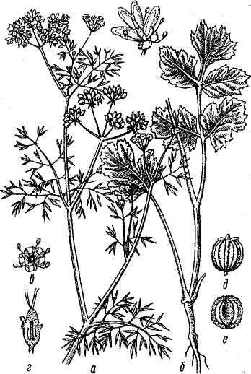
Коренева система стрижнева, малорозгалужена, веретеноподібний корінь проникає у ґрунт до 1 м.
Стебло прямостояче, кругле, розгалужене, 60—100 см заввишки.
Листки різноманітні: нижні — довгочерешкові, перисті; середні — двоперисті; верхні — розсічені, вузьколінійні.
Суцвіття — складний зонтик, утворений з 3—6 зонтиків по 5—10 квіток у кожному. Квітки білі, рожеві або блідо-рожеві. У зовнішніх квіток крайні пелюстки збільшені, а чашечка має два довгих і три коротких зубчики. У середніх — пелюстки великі, оберненояйцеподібні, із загнутим усередину язичком. Чашечка з п'ятьма однаковими зубчиками.
Плід — двосім'янка кулястої або яйцеподібної форми, З—5 мм діаметром, складається з двох однонасінних плодиків. Колір від жовто-солом'яного до слабосріблястого відтінку.
Канальці з ефірною олією розміщуються на внутрішньому боці стінок плодиків.
Сорти: Агідро, Кіровоградський, Оксаніт, Ранній, Янтар та ін.

2. Аніс
Ботанічна характеристика. Аніс звичайний (Anisum vulgare Laerth.) — однорічна рослина з родини селерових (Аріасеае).
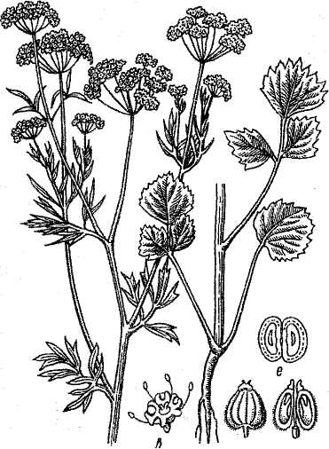
Корінь стрижневий, з невеликими бічними розгалуженнями, тонкий, проникає у грунт на глибину 50—60 см.
Стебло пряме, опушене, з поздовжніми борозенками, 45—70 см заввишки.
Листки чергові на довгих черешках, округлі, середні на черешках, трійчасті, верхні сидячі, сильно розсічені на лінійні частки.
Суцвіття — складний зонтик, який має 7—8 простих зонтиків із 7—20 квітками у кожному. Квітки білі.
Плід — двосім'янка, яйцеподібної форми, зрілий — злегка опушений, зеленувато-сірий, із запахом, солодкуватий, 3—4 мм завдовжки, діаметром 1,5—2,5 мм. Зовні та всередині поверхня плоду борозенчаста, на зовнішній поверхні 5 поздовжніх реберець, між якими розмішуються канальці, в них міститься ефірна олія. На внутрішньому плоскому боці є 2—3 більші канальці з ефірною олією. Маса 1000 насінин — 3-4 г.
Сорт: Артек.
3. М'ята перцева
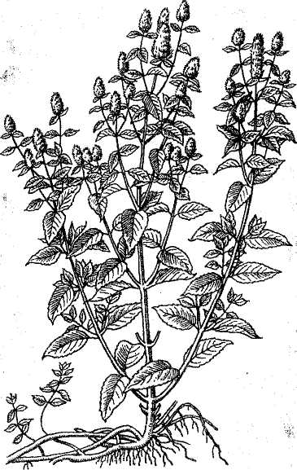
Ефірну олію, яку одержують із листків м'яти, використовують у парфюмерній, миловарній, харчовій та фармацевтичній промисловості.
Перцеву м'яту вирощують у Київській, Сумській, Черкаській, Чернігівській та Полтавській областях.
Ботанічна характеристика. М'ята перцева (Mentha piperita L), або англійська (холодна), — багаторічна трав'яниста рослина з родини глухокропивових (Lamiaceae).
Вона є гібридом м'яти водяної (Mentha aquatiaa L.) і кучерявої (Mentha spicata L). Перцева м'ята представлена двома формами: чорна м'ята перцева, що має фіолетове забарвлення стебла й темні листки, та біла з більш світлими стеблами і зеленими листками. В останньої якість олії вища, але вона менш урожайна. Розмножують м'яту вегетативно — кореневищами.
Коренева система розгалужена.
Стебло пряме, чотиригранне, опушене, гіллясте, дуже облистнене, 60—90 см заввишки. Кореневища (підземні стебла) розміщуються в ґрунті горизонтально на глибині 3—8 см. На родючих ґрунтах збирають понад 250 ц/га кореневищ м'яти.
Листки — супротивні, видовжені, яйцеподібні, на кінцях загострені, по краях зубчасті, верхні темно-зелені, нижні світлі, біля жилок укриті волосками, між якими розміщуються залози з ефірною олією, листки становлять 50—57 % надземної частини рослин.
Суцвіття — колосоподібна китиця. Квітки дуже маленькі, блідо-червонувато-фіолетові, зібрані китицями на верхівці стебла.
Плід сухий, складається з чотирьох яйцеподібних горішків із гладенькою поверхнею, червонувато-сірий. Маса 1000 горішків — 0,065 г.
Сорти: Заграва, Лубенчанка, Прилуцька 6, Прилуцька 14, Чорнолиста, Сімферопольська 200 тощо.

4. Кмин
Ефірна олія кмину містить лимонен, який використовують у фармацевтичній, парфюмерній, кондитерській, тютюновій промисловості тощо.
Насіння приємне на смак і застосовується як приправа в кулінарії, консервній промисловості, при виготовленні спеціальних сортів хліба. Жирну олію використовують як технічну сировину. Макуха є цінним концентрованим кормом.
Основні площі посіву розміщуються в Хмельницькій області.
Ботанічна характеристика. Кмин звичайний (Сагит carvi L.) — дворічна трав'яниста рослина з родини селерових (Аріасеае).
На першому році життя утворює прикореневу розетку листків, а на другому — стебла, квітки і плоди.
Корінь стрижневий, дуже розвинений, розгалужений. Стебло прямостояче, галузисте, з самого низу порожнисте, 60— 80 см заввишки.
Листки чергові, трійчастопірчасторозсічені, нижні черешкові, верхні сидячі.
Суцвіття — складний зонтик з малими білими квітками, які розміщуються на довгих квітконіжках.
Плід — суха двосім'янка продовгувато-яйцеподібної форми. Маса 1000 насінин — 2,5 г.
Сорти: Подільский 9, Случ, Хмельницький та ін.

5. Фенхель
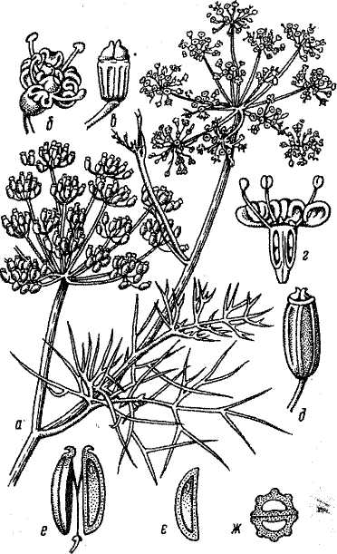
Фенхель — одно-, дво- і багаторічна трав'яниста рослина, яка належить до цінних ефіроолійних культур. Основну складову частину ефірної олії — анетол — застосовують у парфюмерній і харчовій промисловості та в медицині.
Вирощують у Чернівецькій й Хмельницькій областях.
Ботанічна характеристика. Фенхель звичайний (Foeniculum vulgare Mill.) належить до родини селерових (Аріасеае)
Коренева система стрижнева, розгалужена, проникає у грунт до 1—1,5 м.
Стебло округле, порожнисте, прямостояче, гіллясте, 1— 1,5 м заввишки.
Листки — нижні черешкові, дуже розсічені, середні та верхні сидячі, майже нерозсічені.
Суцвіття — складний зонтик, має 10— 25 простих зонтиків, кожен із них по 12— 24 квітки. Віночок складається з п'яти жовтих пелюсток.
Плід — двосім'янка, циліндричної форми, до 14 мм завдовжки і 3—4 мм завширшки, гола, зеленувато-бурого кольору, легко розпадається на дві насінини. Маса 1000 насінин — 5—6 г.
Зовні на насінні між ребрами розміщуються залозки, заповнені ефірною олією.
Сорти: Кримський, Мерцишор, Чернівецький 3, Чернівецький місцевий.

6. Шавлія мускатна
Ефірну олію шавлії мускатної використовують у парфюмерній, харчовій та миловарній промисловості.
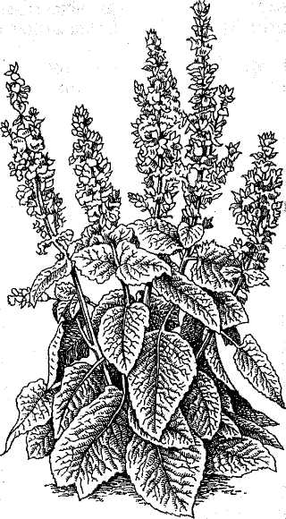
Вирощують шавлію в Автономній республіці Крим, Запорізькій та Херсонській областях.
Ботанічна характеристика. Шавлія мускатна (Salvia sclarea L.) — дворічна трав'яниста рослина з родини глухокропивових (Lamiaсеае). Упертий рік вегетації утворюється листкова розетка, а на другий — квітконосні пагони.
Коренева система стрижнева, міцна, дерев'яниста, дуже галузиться, проникає у грунт до 1,5 м.
Стебло прямостояче, 1—1,2 м заввишки, чотиригранне, усередині з губчастою серцевиною, біля основи розгалужене, покрите сіруватими короткими волосками.
Листки супротивні, 8—20 см завдовжки, зморшкуваті, овально-серцеподібні, сильно опушені.
Суцвіття — китиця. Велика, складається з квіткових гілочок, розміщених на кінці головного стебла. Квітки великі, двостатеві, на коротких квітконіжках, сидять у пазухах приквітників супротивно по 3—5, рожеві, фіолетові, світло-сині.
Плід сухий, складається з чотирьох яйцеподібних або довгастих горішків темно-коричневого кольору. Маса 1000 горішків — 3,5—4 г, при намочуванні дуже ослизняються.
Сорти: Вознесенська 24, Кримська пізня, С 785, С 1112, Однорічна та ін.

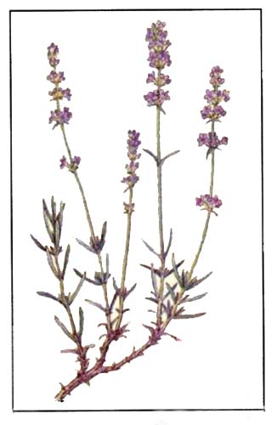
7. Лаванда
Лаванда — рослина широкого використання. В ефірній олії найбільшу цінність становлять ліналол та ліналілацетат, які надають їй приємного запаху лавандових квіток.
Використовують олію у парфюмерній, косметичній і миловарній промисловості, а також у медицині. Вона є добрим антисептиком. Найбільше лаванди вирощують у Криму.
Ботанічна характеристика. Лаванда справжня (Lavandula vera L) — належить до родини глухокропивових (Lamiaceae). Це багаторічний вічнозелений, гіллястий напівчагарник.
Корінь лаванди дерев'янистий, розгалужений, проникає у грунт до 2 м.
Кущ 60—80 см заввишки, кулястої форми, складається з 400— 500 гілок. У нижній частині вони дерев'янисті, у верхній — трав'янисті.
Листки супротивні, сидячі, ланцетно-лінійні, опушені, 2,7—4,5 см завдовжки, 1,8—4,2 мм завширшки.
Суцвіття складається з 5—6 мутовок, має від 3 до 18 квіток. Чашечка ребриста, циліндрична. Ефіроолійні залозки розміщуються між ребрами чашечки.
Квітки середньої величини, двостатеві, розміщуються у пазухах приквітників, від світлого до темно-блакитного кольору, рідше білі або рожеві. Тичинок чотири, маточка одна, зав'язь верхня, чотиригнізда.
Плід сухий, складається з чотирьох малих, видовжено-овальних, гладеньких, бурих однонасінних горішків, які містяться у чашечці. Маса 1000 горішків — 3—4 г.
Сорти: Ізіда, Рання, Рекорд, Сінєва, Степова.

Питання для самоперевірки
- Охарактеризуйте морфологічні особливості коріандру.
- Охарактеризуйте морфологічні особливості анісу.
- Охарактеризуйте морфологічні особливості м’яти.
- Охарактеризуйте морфологічні особливості кмину.
- Охарактеризуйте морфологічні особливості фенхелю.
- Охарактеризуйте морфологічні особливості шавлії.
- Охарактеризуйте морфологічні особливості лаванди.

